붙임 3 |  | CAMPUS Asia 체험수기 공모작

성 명 | 배세정 | 소속대학(원) | 고려대학교 정경대학
파견대학(원) | 와세다 대학교 | 파견국가/도시 | 일본 / 도쿄
프로그램 참여기간 | 2019.9~20.07 | 국 적 | 대한민국
사업단명 | 예) 고려대-와세다대-북경대  (한국-일본-중국 순서)

 | 제 목 |  |  | 캠아와 함께한 여정
- 들어가며
코로나19가 정점을 찍는가 싶었던 2020년 여름, 캠퍼스 아시아 프로그램 생활을 마무리하고 한국으로 돌아온 지 벌써 1년이 지났다. 팬데믹 상황이 심각해지면서 입국제한이 시작된 국가, 락다운을 실시하는 도시들이 생겨났고, 서로에게 책임을 떠넘기는 각계각층의 불만이 쏟아져 나오기 시작했다. 프로그램 말미에 가볼 수 있을 거라 기대한 도쿄올림픽은 미뤄졌었다. 과연 열리긴 할까 했던 도쿄 올림픽은 코로나 상황에도 개최되었고 얼마전 막을 내렸다.
캠아에 처음 참여했던 반년 남짓한 시기는 평소의 일본과 올림픽 개최 도시로의 기대감이 남긴 도시 도쿄의 모습 가운데 있었고, 남은 반년은 코로나라는 최근 인류가 겪지 못한 혼란 속에서 일본은 어떻게 대처하는지, 학교 수업은 어떻게 진행되는지를 직접 겪은 시기였다 생각한다. 예상치 못한 변수였지만 어쩌면 갈등해결과 사회혁신을 목표로 하는 캠아와 함께 많은 것을 생각해볼 수 있는 기회였다 생각한다.
처음 캠아를 알게 된 건 정말이지 우연한 기회였다. 학과 홈페이지를 보다 Campus Asia설명회에 큰 기대없이 갔고, 와세다 대학교에서 오신 코야마 교수님과 고려대학교로 캠아 교환학생을 온 친구 둘을 만났다. 졸업 전에 학교에서 해볼 수 있는 걸 최대한 해보자 하는 마음으로 캠아 여름 집중 프로그램에 지원하게 되었다. 이때부터 일년 반 정도의 캠아 여정이 시작됐다.

- 2019년의 여름, 일주일
2019년 7월 나리타 공항에서 만난 도쿄의 첫여름은 습하고도 더웠다. (19년 여름의 나리타 공항은 무더웠고 습했다.) 공항에서 앞으로 많은 시간을 보내게 된 와세다 대학교 22호관에 도착하고, 여름 단기 집중프로그램에 참여한 다양한 국적과 배경의 친구들을 만났다. 이번 프로그램의 목표는 갈등의 해결, 역사적 화해였다.
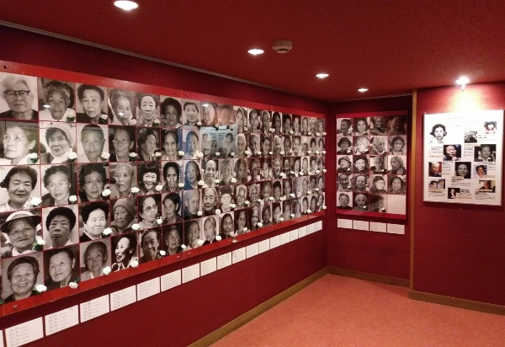
우린 역사가 어떻게 구성되고 해체되고 재구성되는 지와 동아시아 근현대사에 대한 강의를 듣고, 평화, 전쟁, 폭력에 대한 서로의 생각과 역사적 문제 해결은 어떻게 되는 것이 좋을지 소규모로 또 모두 함께 의견을 나누고 반박하고, 공유하는 시간을 보냈다. 더불어 박물관을 방문해서 각 박물관은 어떻게 역사를 서술하는지를 살펴보았다. 이 과정에서 몇 개의 박물관을 방문했다. 그 중 모두가 공통적으로 방문한 곳은 유슈칸과 WAM(Women’s Active Museum on War and Peace)이었다. 유슈칸은 야스쿠니 신사 내부에 있는 전쟁박물관이고 WAM은 와세다 대학 근처에 위치한, 여성을 위한 전쟁과 평화 자료관으로 위안부 피해자에 관련된 자료들을 기록하고 전시하는 곳이다. 개인적으로 두 박물관은 규모도, 어떤 역사적 사실을 중점으로 하는지도 극과 극에 위치한다 생각한다.
WAM 박물관 입구 돌아가신 분 위에는 하얀 장미가 붙어져 있다.
긴 일정 중 기억에 남는 날은 시즈오카를 갔던 날이다. 몇 개의 박물관을 방문하고, 우린 와세다를 벗어나 시즈오카를 방문했고, 그곳에서 각 박물관에서 아쉬웠던 점들, 느낌 점들을 공유하고 미래세대인 우린 역사를, 이미 발생한 전쟁과 과거사를 어떻게 대해야 하는지에 기나긴 토론을 했다.
숙소에서 조금 떨어진 곳에 바다가 있었는데, 일정이 끝나고 노을이 질 때쯤 모두 근처 바닷가를 가보자는 이야기를 했었다. 결론부터 말하자면, 우린 해가 지기 전에 바다에 도착하지 못했다. 지도상으론 참 가까운 거리였는데 직접 걸어가보니 가로등, 상점 하나 없는 10분에 차가 한 대 지나갈까 하는 어둡고 구불구불한 오르막과 내리막이 가득한 그런 길이었다. 사실 해가지고 어두워지면서 다시 숙소로 돌아갈지 계속 길을 나아갈지 엄청 많은 고민을 했지만 그래도 다같이 바다로 갔다. 그 길을 걸으면서 어느 순간보다도 우리는 친밀감과 서로에 대한 신뢰감이 쌓였다 생각한다. 개인적인 이야기들도 많이 하고 캠아를 하면서 느낀 이야기들을 허심탄회하게 나누었다. 그러다 마침내 바다가 보인 그 순간 모두가 느낀 쾌감은 뇌리에 깊이 남았다. 나누었던 세세한 이야기들은 점점 시간이 지나면서 희미해지고 기억에서 사라지겠지만 함께 그 길을 걸어서 도착한 그 기억은 사라지지 않을 거라 생각한다. 사실 한중일이 다른 문화권의 국가들보다 지리적으로 가깝고 어느 정도 유사한 문화권에 있다 생각기도 했지만, 모든 걸 있는 그대로 말하기엔 조금 껄끄럽기도 한 세국가의 근현대사에 대한 이야기들로 며칠을 보내니 피곤하기도 했고 때론 WAM을 가보고 유슈칸을 가게 되면서 한국에서 당연하게 생각했던 사실이 당연하지 않다는 사실과 일본 역사교과서에 기록된 전쟁관련 내용들을 보고 여기서 수십명 정도가 역사의 화해가 가능할까에 대해 논하는 것이 의미가 있긴 할까 같은 공허감도 있었다. 시즈오카에서 함께 걸은 3시간의 시간은 그래도 캠퍼스 아시아 같은 프로그램을 통해서 한중일 삼국과 동아시아 국가들의 교류를 통해서 상호이해를 쌓아간다면 묻고 넘어간 문제들, 서로 자기주장만 하는 내용들을 풀어나갈 수 있지 않을까 하는 기대를 갖게 한 시간이었다.
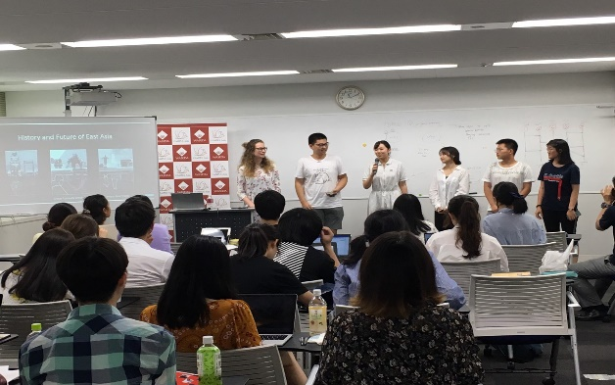
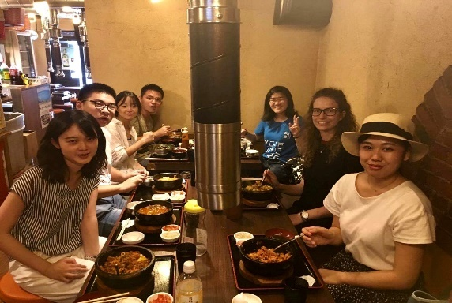
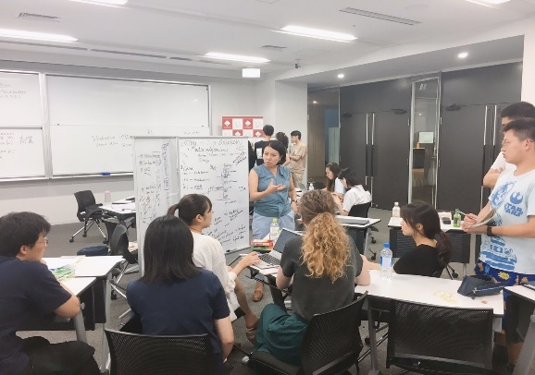
짧은 일주일이었지만, 우리가 역사를 재구성해서 박물관을 만든다면 어떻게 할 것인가를 위해 많은 과정과 시간을 보내면서 느낀 가장 중요한 건 일단 상대방의 이야기를 잘 듣는 것이다. 한 사람의 일방적인 주장만을 듣는 것이 아니라 둘 셋이서, 여러 명이 서로 말을 주고받는 과정에서의 경청이 1+1=3을 위한, 같은 메아리의 굴레에서 벗어나기 위한 가장 핵심임을 뼈저리게 느꼈고 열린 마음으로 상대를 대하는 법을 가장 많이 배웠다 생각한다. 그리고 한국인인 나보다도 위안부를 비롯한 한국의 전반에 대해 더 많이 아는 친구들을 보며, 그리고 통일에 대한 나의 생각, 영토 분쟁에 대한 생각에 쉬이 답하지 못하거나 추상적인 말 만을 되풀이하는 스스로를 되돌아보는 시간이었다.
가장 많은 시간을 보내고 함께 박물관은 기획한 조 친구들
코야마 교수님과 함께한 토론

- 도쿄 한복판에서의 여름, 가을, 겨울, 봄 그리고 다시 여름
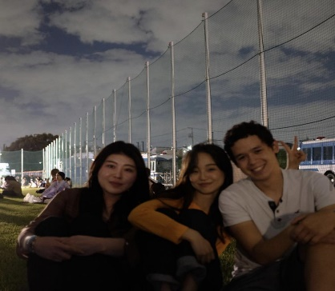
정신적인 충격을 안겨준 1주일의 집중 프로그램이 지나고, 긴 여행 후 다시 도쿄로 돌아왔다. 지난 1주일간은 짧은 만남 후 이별이 예정되어 있었지만 교환프로그램은 1년간 계속해서 일본에 거주하므로 좀더 긴 여유를 가지고 최대한 많은 것을 경험하고 오고 싶다는 목표가 있었다. 그래서 학교를 벗어나서 최대한 도쿄의 구석구석과 도쿄 이외의 일본 지방들도 방문하였고 생활에 녹아 현지인처럼 살고자 했었다.
1년간 교환생활은 집중프로그램과는 다르게 와세다 대학교로 교환을 온 보다 다양한 국적의 사람들과 함께해서 아예 한국에 대해 별 관심이 없거나 혹은 한-일, 한중일의 역사에 대해 잘 모르는 친구들과도 많은 시간을 같이 보냈었다. 특히 국제정치학 수업을 통해 완전 다른 시각으로 일본의 역사, 각국의 영토분쟁에 대한 수업 듣고 진행한 토론은 객관적인 관점에서 역사적 사실을 되짚어볼 수 있는 기회이기도 했고, 감정에 호소하지 않고 최대한 도표와 구체적인 수치 자료를 통해 논지를 강화하고 의견을 펼치는 법을 배우는 좋은 기회였다 생각한다.
와세다 대학에서의 수강한 수업의 대다수는 강의식 수업이 아닌 참여형 수업이어서 정말 많은 발표와 토론을 요구했고, 이를 위해서는 강의자료를 미리 읽어가거나 생각을 미리 정리하고 수업의 흐름에 함께 따라가는 것이 중요했다. 복지정책 수업에서는 각국의 복지정책, 특히 서구권과 동아시아권의 복지 차이를 배우고, 각국의 복지정책의 차이점은 어떠한지 정말로 국가에 요구하는 복지는 어떠한 복지일지를, 사회혁신 수업에서는 보다 다양한 주제들 – 플라스틱 과도 사용과 관련한 환경문제, 급속화 되는 키오스크 등 전자기기의 사용, 각 세대 간의 갈등, 도시 지방 간 격차-을 다뤘다. ‘New social practices that aim to meet social needs in a better way’를 위해서 많은 대화들을 나눴는데 일본과 한국, 전세계적으로 문제가 되는 점들은 어떤 면에서는 같은 점을 관통한다는 사실이 다른 배경을 가지고 있음에도 불구하고 동시대를 살아가고 있음을 상기시켜 주기도 했다.
거의 모든 전공은 영어로 진행되는 수업을 들었지만 교양과 관련해서는 일본어로 진행되는 수업도 많이 들었다. 펜싱이나 운동 교양에서 만난 일본인 친구들은 한국에 대해서 거의 아예 모르는 친구들도 있었지만 새로운 사람과의 만남이 끊임없이 이어질 수 있는 것이 교환생활에서 가장 큰 즐거움이었다.
코로나 상황이 지속되면서 줌으로 대부분의 수업이 지속되었지만 토론수업을 수업이 진행되는 점도 같았고, 수업적인 측면에서는 큰 차이가 없었다. 다만 새로 교환학생을 오는 친구들이 없었고, 캠퍼스 아시아 프로그램으로 새롭게 와세다로 오는 친구들이 없다는 점과 코로나 상황이 심각해지면서 다시 미국, 영국으로 돌아가는 친구들이 많았던 점이 제일 아쉬웠다. 그래도 이 시기에 보다 기숙사에 오래 있으면서 이탈리아, 프랑스 친구들과 많은 시간을 보내고 조심하면서도 근교여행을 다닌 것이 기억에 많이 남는다.

- 마치며
캠아 수업을 하면서 코야마 교수님이 해준 평화는 고정된 것이 아니다. 시시각각 모양을 바꾸는 살아있는 creature 같은 것이라는 말이 뇌리에 깊이 남은 말 중 하나였다. 단순히 평화는 이런 것이다, 우린 이렇게 살아야 한다는 고정된 시각에서 벗어나 시대의 흐름과 현실에 맞추어서 세상을 보는 법을 배운 것이 캠아 프로그램이 끝나고 1년이 지난 지금 가장 기억에 남는다.
개인적으로는 캠퍼스 아시아 프로그램을 통해 보다 다른 문화권에서 온 사람과 자연스럽게 어울릴 수 있게 되었고, 같은 문화권이라도 모두가 다른 생각을 한다는 것 그리고 세계적인 흐름이나 국제적 이슈에 대해 이전보다 큰 관심을 갖고 계속 따라가려는 점이 이전과 큰 차이라 생각한다. 무엇보다도 한국의 상황에 대해 객관적으로 볼 수 있는 기회였다고 생각한다. 한 발 떨어져 바라본 한국과, 동아시아는 강의실 안에서 막연히 생각했던 모습과는 꽤나 달랐고, 커튼을 열어 넓은 세상의 장막을 살짝 엿본 기분이었다.
처음 캠아 프로그램에 참여했던 날부터 코로나로 텅 빈 공항에 앉아있다 혼자 돌아온 날이 필름처럼 스쳐 지나간다. 졸업을 앞둔 시점에서 대학생활 중 제일 잘한 선택이 캠아에 참가했던 것이라 생각한다. 편협하고 굳어 있던 사고가 다양한 친구들과의 만남, 대화로 유연해졌고, 세계의 흐름과 세상에서 일어나는 일에 더 안테나를 세우고 바라보게 되었다. 혹시나 이 글을 읽고 있는 캠아에 참여할까 고민하는 분이 있다면 꼭 참여해서 좀 더 다채로운 대학생활을 그릴 수 있었으면 좋겠습니다.

붙임 4 |  |  | CAMPUS Asia Essay Format

Name |  | Name of your University
Exchanged University |  | Exchanged  Country / City
Period of Exchange |  | Nationality
Consortium Name | ex) Seoul National University-Tokyo University-Peking University

Title
* Please delete the examples and fill in all the blanks.

